Министерство образования Республики Беларусь
Учреждение образования
«Брестский Государственный технический университет»
Кафедра ИИТ

Лабораторная работа №1
По дисциплине «ОМО»

Выполнил:
Студент 3-го курса
Группы АС-68
Жуков А.А.
Проверил:
Крощенко А.А.

Брест 2026
Цель работы: Получить практические навыки работы с данными с использованием библиотек Pandas для манипуляции и Matplotlib для визуализации. Научиться выполнять основные шаги предварительной обработки данных, такие как очистка, нормализация и работа с различными типами признаков.

Ход работы

Общее задание:
- Загрузить предложенный набор данных (по вариантам) в
DataFrame библиотеки Pandas.
- Провести исследовательский анализ: изучить типы данных, количество пропусков, основные статистические показатели (среднее, медиана, стандартное отклонение).
- Обработать пропущенные значения (например, заполнить средним значением или удалить строки/столбцы).
- Преобразовать категориальные признаки в числовые с помощью метода One-Hot Encoding.
- Выполнить нормализацию или стандартизацию числовых признаков.
- Построить несколько графиков для визуализации данных (гистограммы, диаграммы рассеяния) и сделать выводы о зависимостях между признаками.
- Написать отчет, создать пул-реквест в репозиторий с кодом решения и отчетом в формате pdf.

Вариант 2
Выборка Boston Housing. Содержит информацию о жилье в разных районах Бостона, включая уровень преступности, количество комнат и медианную стоимость.
Задачи:
- Загрузите данные и выведите их основные статистические характеристики (.describe()).
- Постройте матрицу корреляции и визуализируйте ее с помощью тепловой карты (heatmap).
- Найдите признак, наиболее сильно коррелирующий с целевой переменной MEDV (медианная стоимость дома).
- Постройте диаграмму рассеяния (scatter plot) для этого признака и MEDV.
- Нормализуйте все числовые признаки, приведя их к диапазону от 0 до 1.
- Визуализируйте распределение уровня преступности (CRIM) с помощью гистограммы.
Код программы :
import matplotlib.pyplot as plt
import pandas as pd
import seaborn as sns

df = pd.read_csv("BostonHousing.csv")

print(df.describe())

print(df.dtypes)

print(df.isnull())

corr = df.corr()
corr_with_medv = df.corr(numeric_only=True)['MEDV'].sort_values(ascending=False)
print(corr_with_medv)

plt.figure(figsize=(10, 8))
sns.heatmap(corr, annot=True, cmap='coolwarm', fmt='.2f')
plt.title("Матрица корреляции")
plt.show()

plt.figure(figsize=(8, 6))
plt.scatter(df['MEDV'], df['LSTAT'], s=20, c='steelblue', alpha=0.6, edgecolors='black', linewidths=0.3)
plt.xlabel('MEDV')
plt.ylabel('LSTAT')
plt.show()

plt.figure(figsize=(8, 6))
plt.hist(df['CRIM'], bins= 30, color='steelblue', edgecolor='black')
plt.xlabel('Уровень преступности')
plt.ylabel('Частота')
plt.title('Распределение уровня преступности')
plt.show()

numerics_cols = df.select_dtypes(include='number').columns
df[numerics_cols] = (df[numerics_cols] - df[numerics_cols].min()) / (df[numerics_cols].max() - df[numerics_cols].min())

print("После нормализаций")
print(df[numerics_cols].describe().loc[['min', 'max']])

В данном коде изложены все задания данной лабораторной работы ( в методах заданий). Разберем результаты вывода данной программы.

Вывод результатов первого задания:
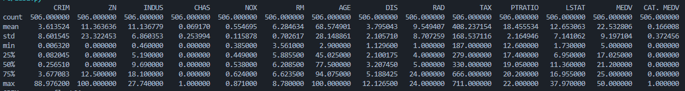

Вывод результатов второго задания:
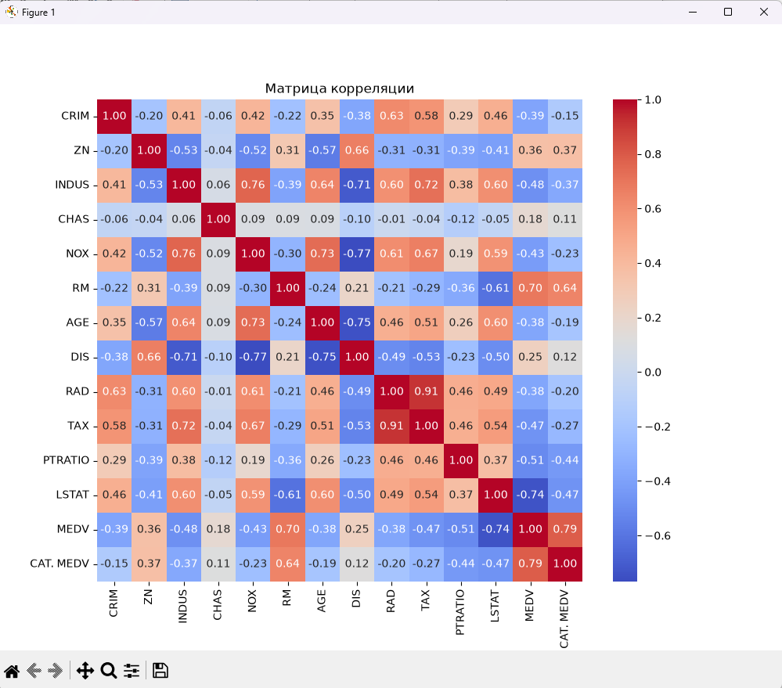

Вывод результатов третьего задания:
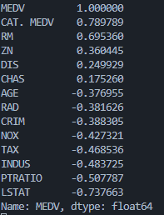

Вывод результатов четвёртого задания:
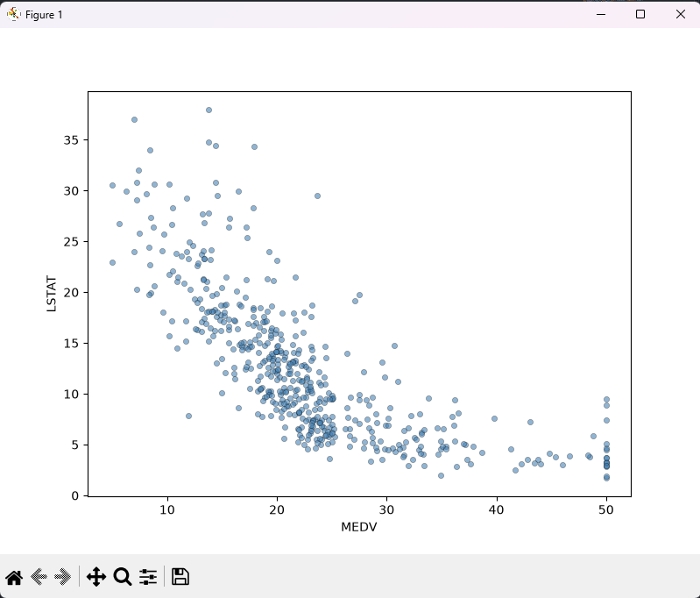
Вывод результатов пятого:
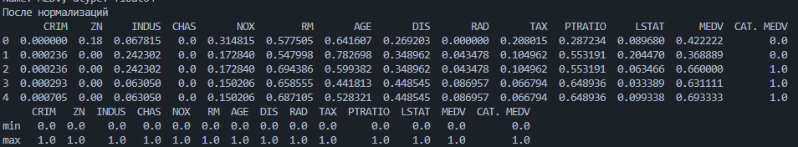

Вывод результатов шестого задания:
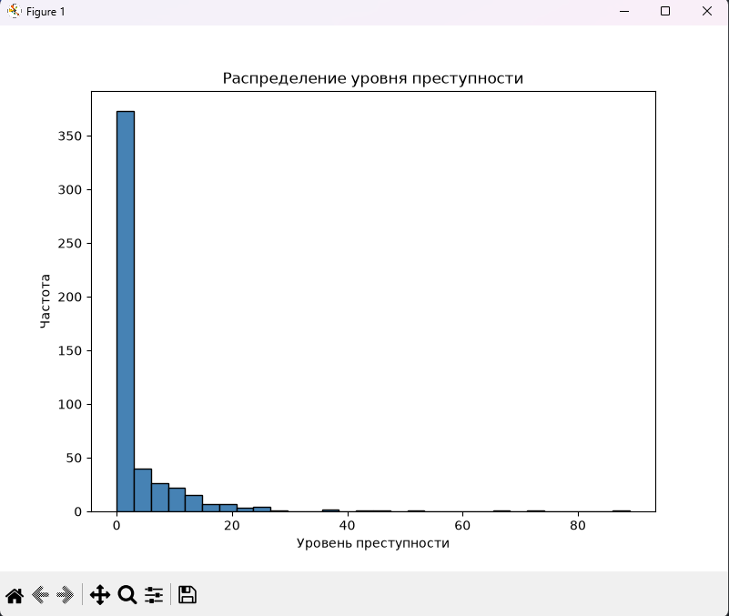

Вывод: мы приобрели практические знания по работе с Pandas, Matplotlib, а также научились анализировать датасеты для дальнейшего обучения моделей на их основе.

